# Hotelrezeption

## Lehrziele:

* Generieren von Testdaten mit Bogus
* WPF MVVM

## Aufgabenstellung

Sie sollen für die Rezeption eines Hotels eine WPF-Anwendung schreiben, die das Verbuchen von Anreisen und Abreisen von Hotelgästen ermöglicht.

## Datenmodell

* ***Room***:
  + Das Hotel bietet vier unterschiedliche Zimmerkategorien (***RoomType***) an: Standard, Premium, Deluxe und Suite.
  + Die Zimmerbezeichnungen (***RoomNumber***) sind sehr einfach gehalten: Sie starten mit „R-„ und enden mit einer pro Stockwerk fortlaufenden Nummer.
* ***Customer***:
  + Zur Vereinfachung können Sie davon ausgehen, dass sämtliche Hotelgäste bereits namentlich und mit Kontonummer in Ihrem System erfasst sind (siehe Import).
* ***Booking***:
  + Bei der Ankunft des Gastes wird eine Zimmerbuchung für das gewünschte Zimmer angelegt => dabei wird das ***From***-Datum erfasst (heutiges Datum), das Ende-Datum (***To***) der Buchung bleibt noch offen (keine Vorreservierungen!).
  + Erst bei der Abreise des Gastes wird das ***To***-Datum erfasst und somit die Buchung abgeschlossen. Man kann jedoch auch schon am Tag vor der Abreise auschecken.

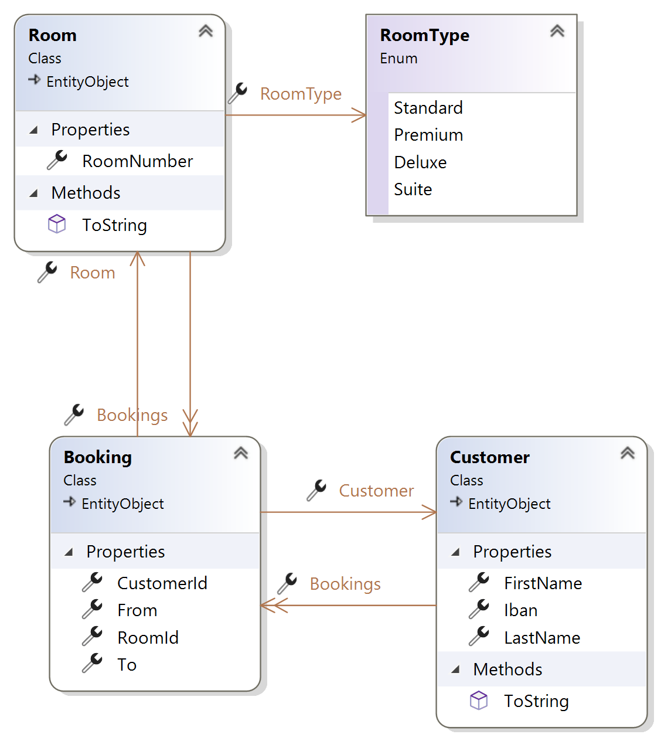

Die Entities und Repositories sind bereits angelegt. Machen Sie sich mit dem Datenmodell vertraut!

## Testdaten-Import

In der ***ImportConsole***-App wird bereits Bogus als Testdatengenerator für eine festgelegte Anzahl von Zimmern (Rooms) und Hotelgästen (Customers) verwendet.

Außerdem werden einige Buchungen erzeugt: Dabei taucht aber ein Problem auf, denn die generierten Buchungen können auch unzulässige Buchungen enthalten, z.B. Mehrfachbelegungen eines Zimmers. Dabei gilt:

* Ein Zimmer kann gleichzeitig nur von einem Gast belegt sein!
* Umgekehrt darf aber ein Gast mehrere Zimmer gleichzeitig buchen – z.B. wenn alle Zimmer für eine Familie auf einen Gast-Namen lauten.

**Ihre Aufgabe:**

* Speichern Sie alle erzeugten Zimmer und Gäste.
* Speichern Sie die generierten Buchungen, aber verhindern Sie, dass Mehrfachbelegungen eines Zimmers, die beim Generieren der Testdaten entstehen, in die Datenbank gespeichert werden!

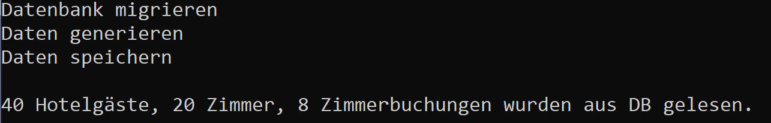

**Hinweis:**

* Eine beigelegte Batch-Datei erledigt das Importieren von korrekten Testdaten, sodass Sie diesen Punkt auch überspringen könnten.

## WPF: MainWindow

### Anzeige aller Zimmer

Das WPF-Hauptfenster zeigt alle Zimmer des Hotels (initial nach Zimmernummern sortiert) in einem *DataGrid* an. Für jedes Zimmer wird dargestellt:

* Zimmernummer
* Zimmertyp
* Ist das Zimmer derzeit (= am heutigen Tag) belegt oder frei?
* Wenn das Zimmer derzeit belegt ist, seit wann ist es belegt?

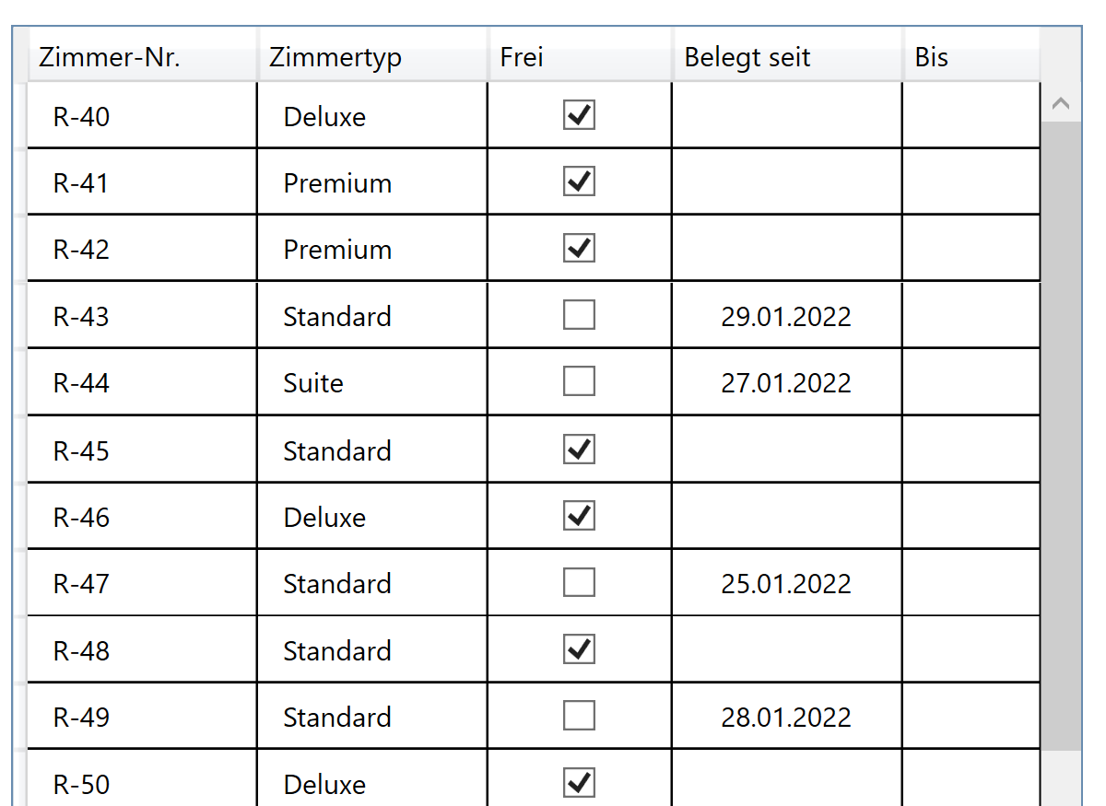

**Ihre Aufgaben:**

* Entwerfen Sie eine geeignete Datenstruktur (*DataTransferObject*) für das DataBinding zwischen *ViewModel* und dem *MainWindow* und implementieren Sie den Datenbankzugriff im *ViewModel* und dem betreffenden *Repository*.
* Vervollständigen Sie die Anzeige des DataGrids und konfigurieren Sie das DataBinding.

### Filtern der Zimmer

Fügen Sie im Layout für das MainWindow eine Filterzeile hinzu, die es ermöglicht, die angezeigten Zimmer anhand einer Nummernsuche bzw. anhand des Zimmertyps einzuschränken.

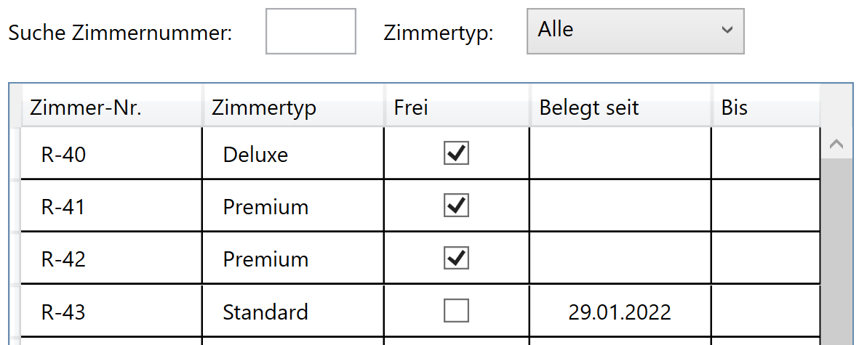

Bei der Zimmernummer reicht es, eine oder mehrere Ziffern einzugeben, um die Anzeige der Zimmer einzuschränken.

**Beispiel**: Wird die Ziffer „5“ eingegeben, werden nur mehr Zimmer im 5. Stockwerk angezeigt. Erst bei Eingabe von „50“ ist dann nur mehr „R-50“ gelistet.

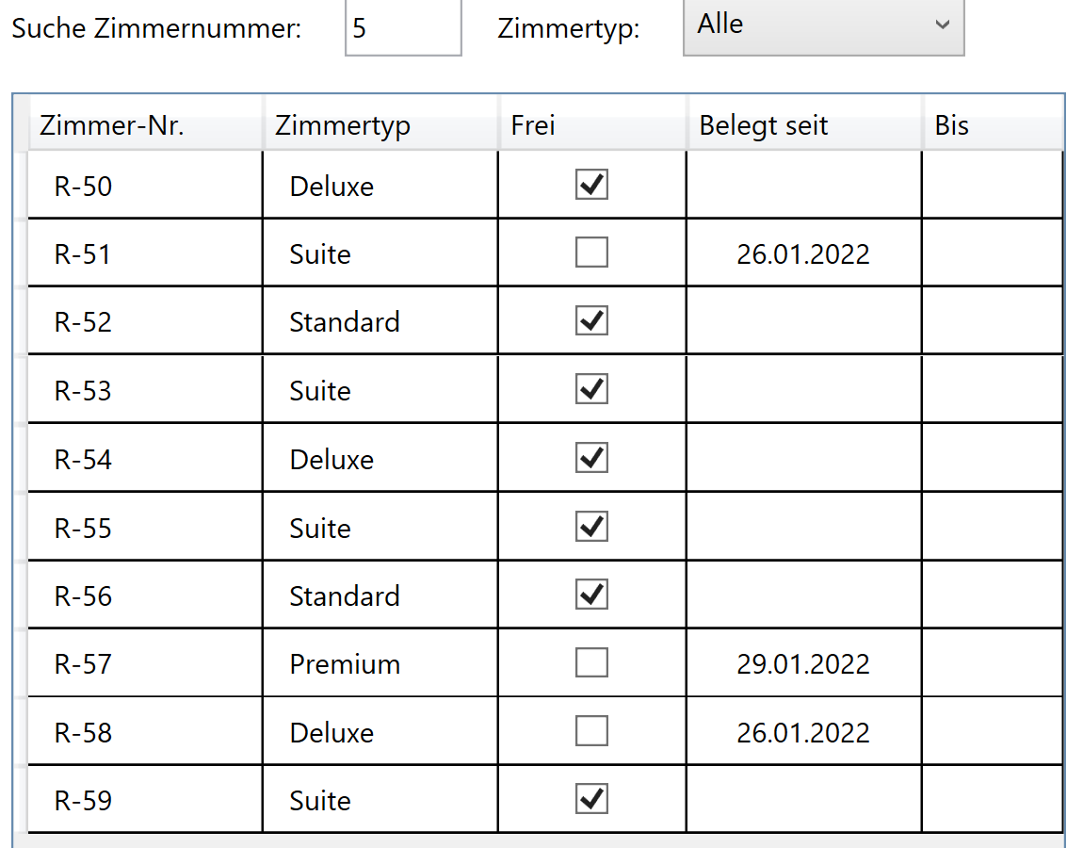

Die Auswahl eines speziellen Zimmertyps ist mit dem Nummerfilter kombiniert, Beispiel:

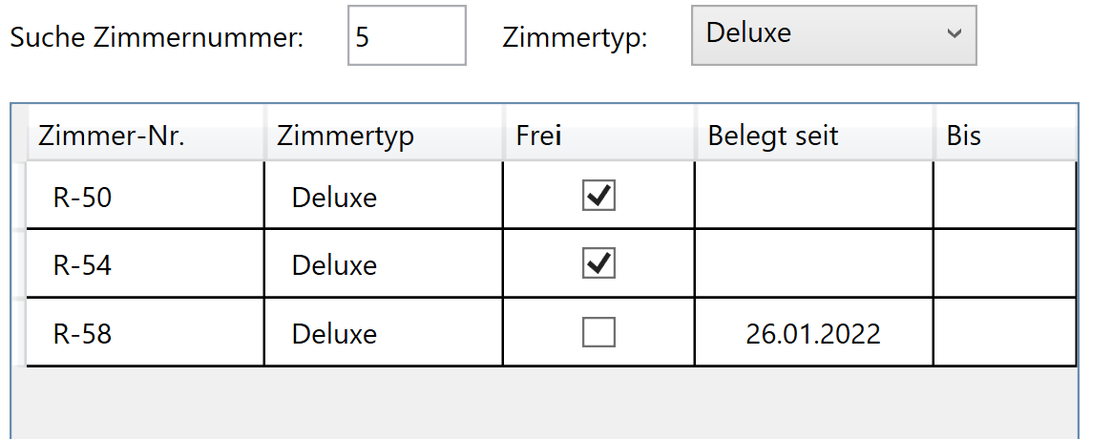

### Button-Belegung

Sobald ein Zimmer im DataGrid ausgewählt wurde, kann einer der beiden folgenden Buttons betätigt werden:

* Ist das ausgewählte Zimmer frei, kann eine **Anreise** gebucht werden (Button „Anreise“ ist aktiv).
* Ist das ausgewählte Zimmer belegt, kann eine **Abreise** gebucht werden (Button „Abreise“ ist aktiv).

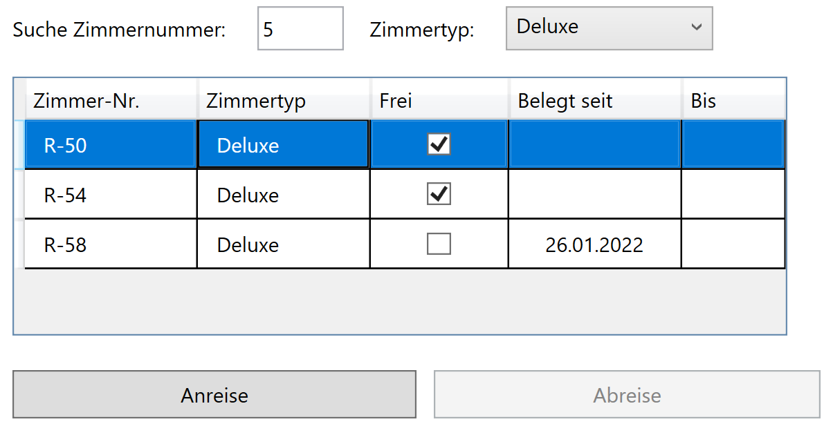

### CheckoutBookingWindow: Abreise Buchen

Soll nun wie im Beispiel oben die Abreise für das derzeit belegte Zimmer R-58 gebucht werden, so werden zuvor die Einzelheiten der Buchung in folgendem Dialog dargestellt:

Heute!

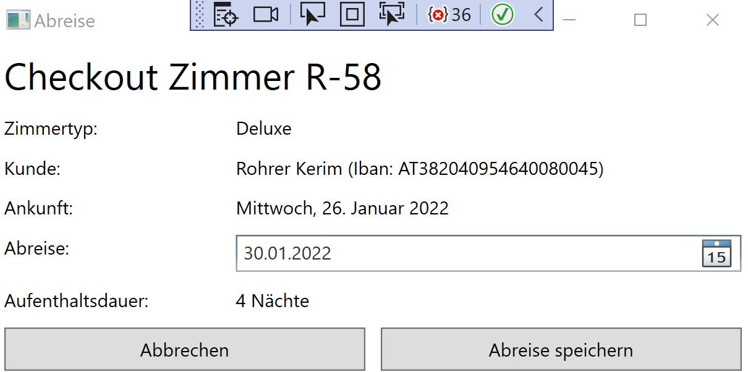

Das Abreisedatum ist auf das heutige Datum voreingestellt, kann aber auf ein beliebiges Datum (**frühestens jedoch einen Tag nach Ankunftsdatum**) verändert werden. Dabei wird sofort die entsprechende Anzahl von Übernachtungen als Aufenthaltsdauer angezeigt.

Erst beim Betätigen des Buttons „Abreise speichern“ wird das eingestellte Abreisedatum zur Buchung in die Datenbank gespeichert und somit die Verfügbarkeit des Zimmers geändert.

**Hinweise:**

* Die Aufenthaltsdauer wird nur zur Darstellung berechnet und nicht in die DB gespeichert.
* Achten Sie darauf, dass das MainWindow nach Schließen des modalen Checkout-Dialogs aktualisiert wird! Beispiel:



### Anreise Buchen

Das Implementieren des Dialogs zum Erfassen einer neuen Zimmerbuchung (Auswahl Gast und Speichern des aktuellen Tags als Buchungs-Beginn) ist Spezialist:innen vorbehalten.

Stattdessen ist eine MessageBox mit folgendem Inhalt anzuzeigen:

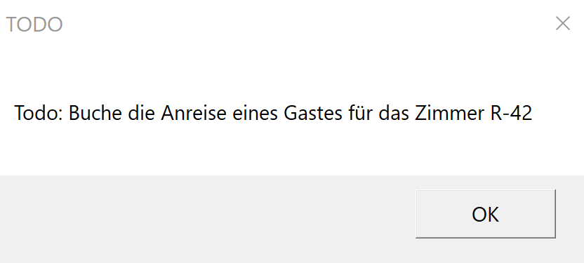

**Viel Erfolg!**